KẾ HOẠCH DẠY HỌC
Môn học: SHTCĐ
Tên bài học: Sắp xếp đồ dung cá nhân tiết: 28
I. Yêu cầu cần đạt
1. Kiến thức, kỹ năng:
- Xây dựng được thời gian biểu sắp xếp đồ dùng cá nhân tại gia đình.
2. Năng lực
- Năng lực chung: Giao tiếp, hợp tác; Tự chủ, tự học.
- Năng lực riêng: Biết cách sắp xếp đồ dùng cá nhân gọn gàng, ngăn nắp.
3. Phẩm chất:
- Bồi dưỡng phẩm chất nhân ái, trung thực, trách nhiệm
II. Đồ dùng dạy học
1.Giáo viên: KHBD, SGK
2.Học sinh: Sách vở, đồ dùng học tập như bút, thước kẻ, tẩy, gọt bút chì, túi đựng bài kiểm tra, bút màu,… SGK
III. Các hoạt động dạy học chủ yếu
Hoạt động của Giáo viên | Hoạt động của Học sinh
I. HOẠT ĐỘNG KHỞI ĐỘNG  GV giới thiệu trực tiếp vào bài học Hoạt động giáo dục theo chủ đề: Sắp xếp đồ dùng cá nhân.  II. HOẠT ĐỘNG HÌNH THÀNH KIẾN THỨC  Hoạt động 3: Trò chơi Ai gọn gàng, ngăn nắp?  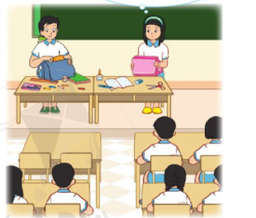  - GV yêu cầu HS lấy sách vở và các đồ dùng học tập của mình đặt lên bàn một cách lộn xộn.  - GV giới thiệu tên trò chơi: Ai gọn gàng, ngăn nắp?  - GV phổ biến luật chơi: Khi nghe hiệu lệnh “Bắt đầu”, HS sẽ tiến hành sắp xếp thật nhanh và gọn gàng tất cả các đồ dùng của mình. Sau khi hết thời gian quy định, tất cả HS dừng lại và cùng quan sát cách sắp xếp đồ dùng của các bạn.  - GV và HS góp ý cho những bạn còn chưa sắp xếp được gọn gàng.  - GV yêu cầu cả lớp bình chọn cho những bạn sắp xếp nhanh chóng, gọn gàng và đẹp mắt nhất.  c. Kết luận: Hằng ngày, các em hãy có ý thức tự giác thực hiện sắp xếp đồ dùng cá nhân, bàn học, ngăn bàn gọn gàng, ngăn nắp. Điều này cũng khiến cho lớp học của chúng ta trở nên đẹp hơn nhiều.  Hoạt động 4: Thời gian biểu sắp xếp đồ dùng cá nhân tại gia đình  - Làm việc cá nhân:  - GV giao nhiệm vụ cho HS xây dựng thời gian biểu sắp xếp đồ dùng cá nhân tại gia đình. Thời gian biểu bao gồm các cột: ngày thực hiện, tên đồ dùng cá nhân, nơi sắp xếp.  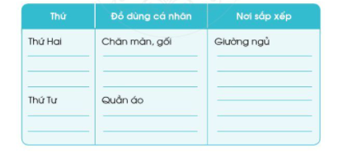  - GV yêu cầu HS tiến hành xây dựng thời gian biểu.  - GV hỗ trợ, giúp đỡ những HS còn lúng túng.  - Làm việc cả lớp:  - GV mời một số HS lên chia sẻ trước lớp về thời gian biểu sắp xếp đồ dùng cá nhân tại gia đình của mình.  - GV yêu cầu các HS khác lắng nghe, đóng góp ý kiến.  - GV hướng dẫn HS chia sẻ về những điều học hỏi được khi lắng nghe thời gian biểu của các bạn.  - GV tổng kết và nhận xét hoạt động. | - HS chuẩn bị.  - HS nghe phổ biến luật chơi và trò chơi.  - HS lắng nghe tiếp thu.  - HS bình chọn.  - HS lắng nghe tiếp thu.  - HS xây dựng thời gian biểu theo mẫu gợi ý.  - HS trình bày.  - HS lắng nghe, góp ý.  - HS chia sẻ.  - HS lắng nghe, tiếp thu
IV. Điều chỉnh sau bài dạy
…………………………………..…………………………………………………...
.……………………………………………………………………………………….………………………………………………………………………………………

